新 书 推 荐


中文书名：《为什么兔子不统治世界？：对人生关键问题的数学解答》
英文书名：Why Don't Rabbits Rule the World?：Mathematical Answers to Life’s Key Questions
作 者：Ben Sparks & Dr Katie Steckles
出 版 社：OCTOPUS
代理公司：Marco Rodino Agency/ANA/Jessica
页 数：192页
出版时间：2025年秋
代理地区：中国大陆、台湾
审读资料：样章
类 型：科普/数学

内容简介：

你有没有想过，为什么尽管兔子尽了最大的努力，但它们还没有占领世界？你还在为约会而苦苦挣扎吗？还是像贝克汉姆一样弯曲任意球？这些问题虽然令人沮丧，有时甚至是荒谬的，但不仅仅是运气不好的问题——它们是数学可以帮助解决的难题。

是的，数学。但别担心——这不仅仅是为了你的旧教科书或晚餐时分摊账单。数学以我们很少注意到的方式渗透到我们世界的方方面面。由著名数学家本·斯帕克斯（Ben Sparks）和凯蒂·斯特克尔斯（Katie Steckles）博士撰写的《为什么兔子不统治世界？》探讨了数字、概率和数学理论如何回答生活中最令人头疼的问题。从支配你最喜欢的运动的看不见的数学原理，到自然界怪异背后的逻辑，这本书探讨了数字如何对生活中最奇异、最令人惊讶和看似无法解释的部分产生意想不到的见解。

作者简介：

本·斯帕克斯（Ben Sparks）是一位数学家、音乐家和公众演说家，他在世界各地举办数学讲座和研讨会。他在高级数学支持计划（AMSP）和巴斯大学兼职工作。他曾是一名中学数学教师，与人合著了《A-level 进阶数学》（A-level Further Mathematics）教科书和流行的数学书籍，例如为科学博物馆编写的《100个词中的100个想法》（100 Ideas in 100 Words）。作为主持人和内容创作者，本为 Numberphile 和 The Naked Scientists 等流行的教育平台做出了贡献，他的视频被观看了超过1600万次。他还经营着 YouTube 频道的星火数学，并与Maths Inspiration和MathsFest合作表演。本在国际数学会议上发表过演讲，包括挪威科技大学和加州大学伯克利分校。

凯蒂·斯特克尔斯（Katie Steckles）博士是曼彻斯特的数学家和著名的科学传播者。她在英国各地举办数学讲座、研讨会和活动，并定期出现在YouTube、电视（包括 BBC、美国第 4 频道和探索频道）以及 BBC 电台等平台上。凯蒂为《新科学家》（New Scientist）杂志撰稿，为多个博客撰稿，并与人合著了《奶昔的数学》和《捷径数学》（Short Cut Maths）等书籍。2016年，她获得了Joshua Phillips科学参与创新奖，并在 2018 年成为伦敦数学学会的热门数学讲师。她还发表了 TEDx 演讲，并在皇家学会大师班上发表演讲。

全书目录：

简介
第 1 部分：关系
第2 部分：犯罪
第 3 部分：财务
第 4 部分：自然世界
第 5 部分：运动
第 6 部分：谜题和悖论
解决方案
索引
致谢

内文展示：
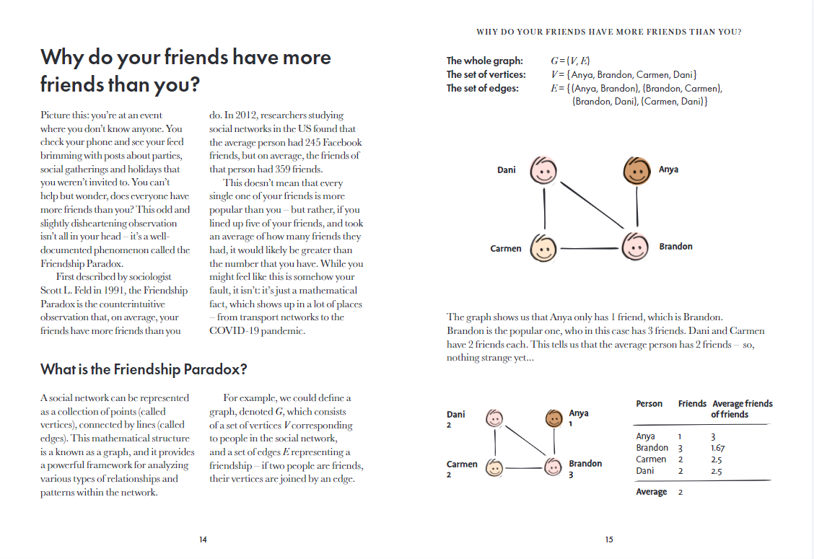

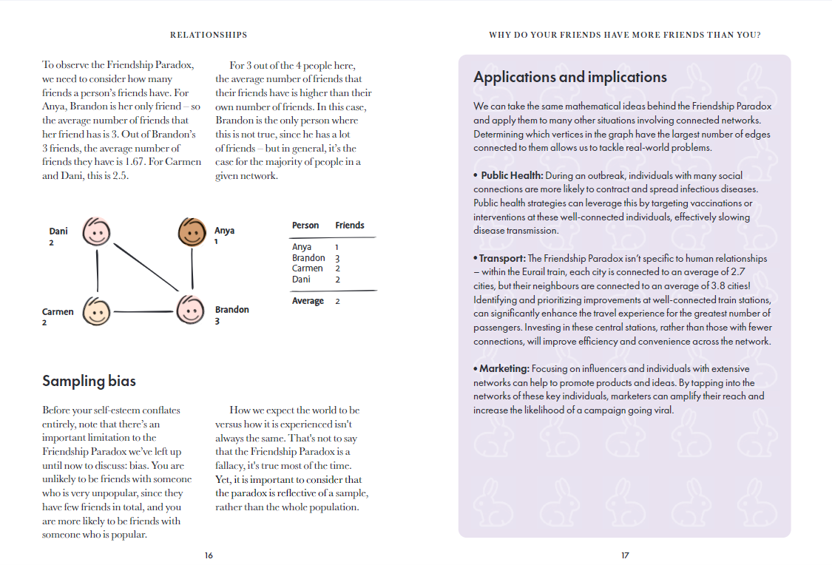

感谢您的阅读！
请将反馈信息发至：版权负责人
Email：Rights@nurnberg.com.cn
安德鲁·纳伯格联合国际有限公司北京代表处
北京市海淀区中关村大街甲59号中国人民大学文化大厦1705室, 邮编：100872
电话：010-82504106, 传真：010-82504200
公司网址：http://www.nurnberg.com.cn
书目下载：http://www.nurnberg.com.cn/booklist_zh/list.aspx
书讯浏览：http://www.nurnberg.com.cn/book/book.aspx
视频推荐：http://www.nurnberg.com.cn/video/video.aspx
豆瓣小站：http://site.douban.com/110577/
新浪微博：安德鲁纳伯格公司的微博_微博 (weibo.com)
微信订阅号：ANABJ2002


